git clone <https://github.com/veltman/clmystery>

ls

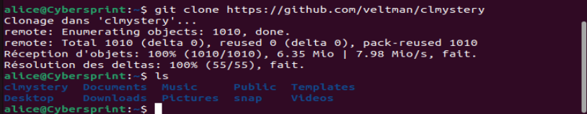

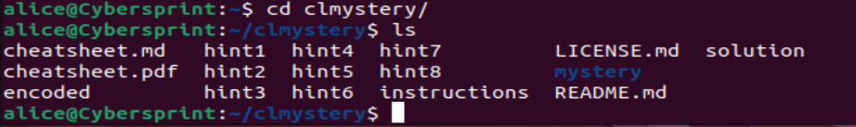



cat Instructions

Un meurtre a été commis à Terminal City et le TCPD a besoin de votre aide.

Pour découvrir le coupable, rendez-vous dans le sous-répertoire "mystery" et commencez à travailler à partir de là.

Commencez par rassembler tous les indices sur la scène du crime (fichier "crimescene").

Les officiers présents sur les lieux sont très méticuleux, ils ont donc TOUT noté dans leurs rapports.

Heureusement, le sergent est passé par là et a marqué les vrais indices avec le mot "CLUE" en majuscules.

Si vous êtes bloqué, ouvrez l'un des fichiers d'indices (à partir du CL, tapez 'cat hint1', 'cat hint2', etc.).

Pour vérifier votre réponse ou trouver la solution, ouvrez le fichier 'solution' (à partir de la CL, tapez 'cat solution').

Pour commencer à utiliser la ligne de commande, ouvrez cheatsheet.md ou cheatsheet.pdf (à partir de la ligne de commande, vous pouvez taper 'nano cheatsheet.md').

N'utilisez pas d'éditeur de texte pour visualiser d'autres fichiers que ces instructions, la feuille de calcul et les astuces.

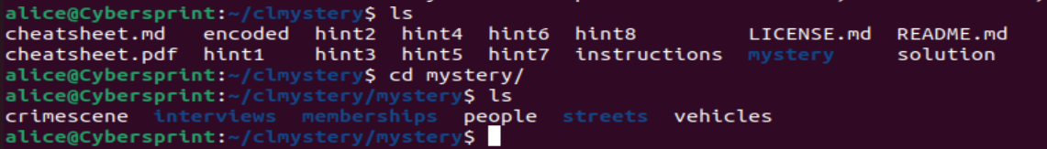

**hint 1**

Essayez d'explorer le contenu d'un fichier à l'aide de la commande "head" :

head -n 20 personnes

Cette commande vous montrera les 20 premières lignes du fichier "people".

**hint 2 :**

Essayez d'utiliser grep pour rechercher les indices dans le fichier crimescene :

grep "CLUE" crimescene

**hint 3:**

Pour retrouver notre témoin potentiel, nous devons savoir où elle habite.

Essayez d'utiliser "tête" sur certains fichiers comme "personnes" et "véhicules" et voyez où nous pourrions la trouver.

**hint 4:**

Pour trouver toutes les adresses des Annabels, utilisez le fichier "people" :

grep "Annabel" people

Remarquez que tous les résultats ne valent pas la peine d'être étudiés. Rappelez-vous ce que nous savons sur Annabel.

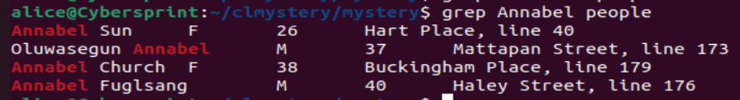

**hint 5:**

"Interrogez les deux témoins possibles en lisant la ligne correcte dans les rues où ils habitent:

head -n 173 rues/Mattapan_Street | tail -n 1

Vous n'obtiendrez que la ligne 173 de la rue Mattapan, car le système prend les 173 premières lignes, puis la dernière ligne.

la dernière ligne de celles-ci.

**hint 6:**

Pour trouver une plaque d'immatriculation ou une voiture correspondante, vous pouvez utiliser grep sur le fichier 'vehicles' :

grep véhicules "Honda

grep "Blue" véhicules

grep "L337" véhicules

Cela ne nous donne rien d'utile - pourquoi pas ? Essayez d'utiliser "head" sur le fichier pour étudier sa structure.

**hint 7 :**

Pour obtenir des informations sur les véhicules susceptibles de correspondre à notre description,

nous devons obtenir plusieurs lignes AUTOUR de chaque correspondance. Nous pouvons utiliser les options -A, -B ou -C avec grep :

grep -A 5 "L337" mystère/véhicules

Cette option permet de trouver les plaques d'immatriculation qui contiennent "L337" et, pour chaque correspondance, d'afficher les cinq lignes qui la suivent.

**Hint 8:**

Pour savoir qui était membre de plusieurs groupes différents, vous pouvez combiner leurs listes de membres en une seule et effectuer une recherche à partir de celle-ci.

cat Fitness_Galaxy AAA United_MileagePlus | grep "John Smith"

Si vous souhaitez uniquement connaître le nombre de correspondances, vous pouvez utiliser l'option -c de grep (le c doit être en minuscules) :

cat Fitness_Galaxy AAA United_MileagePlus | grep -c "John Smith"

Vous pouvez également envoyer le résultat à "wc -l" :

cat Fitness_Galaxy AAA United_MileagePlus | grep "John Smith" | wc -l

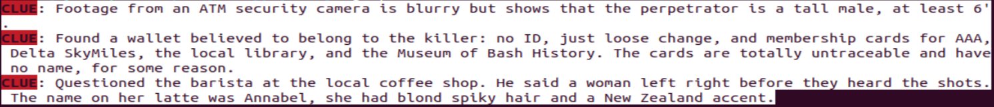

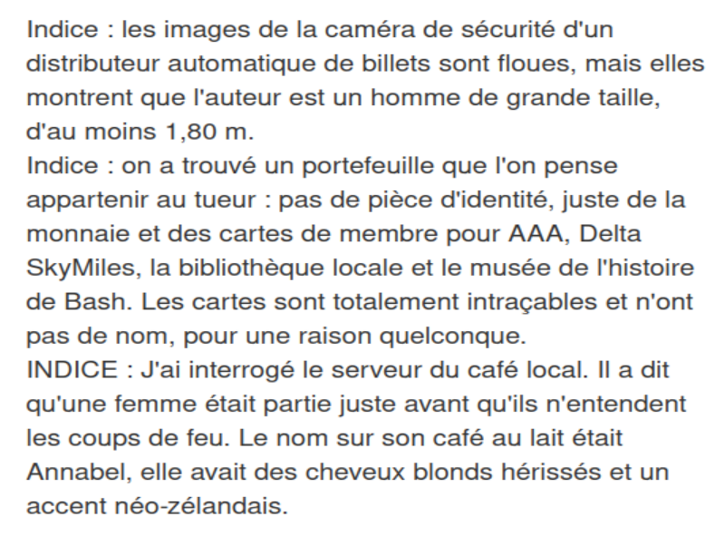

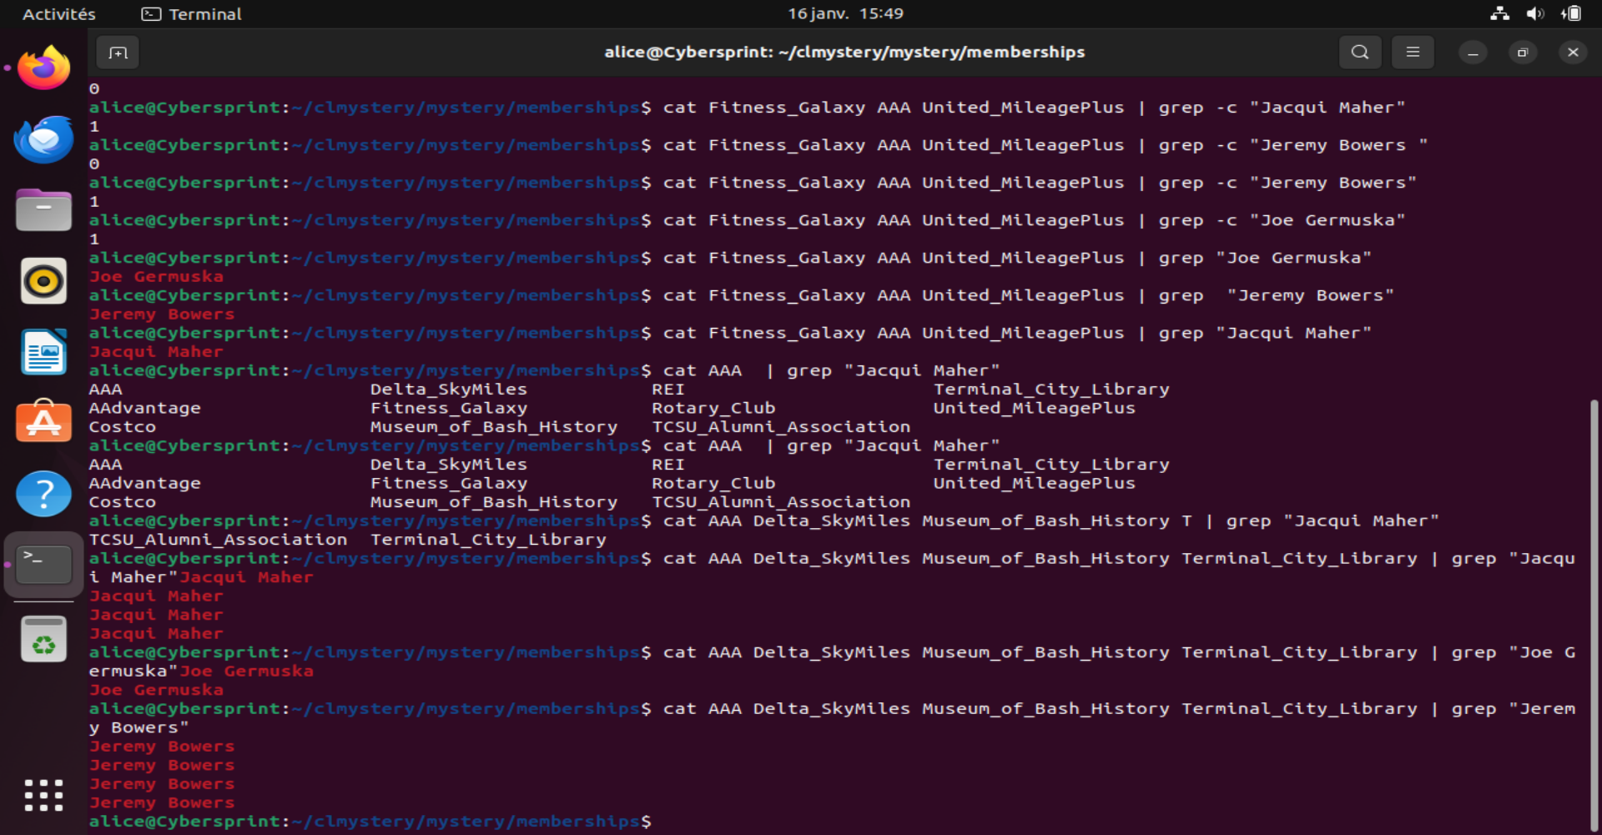

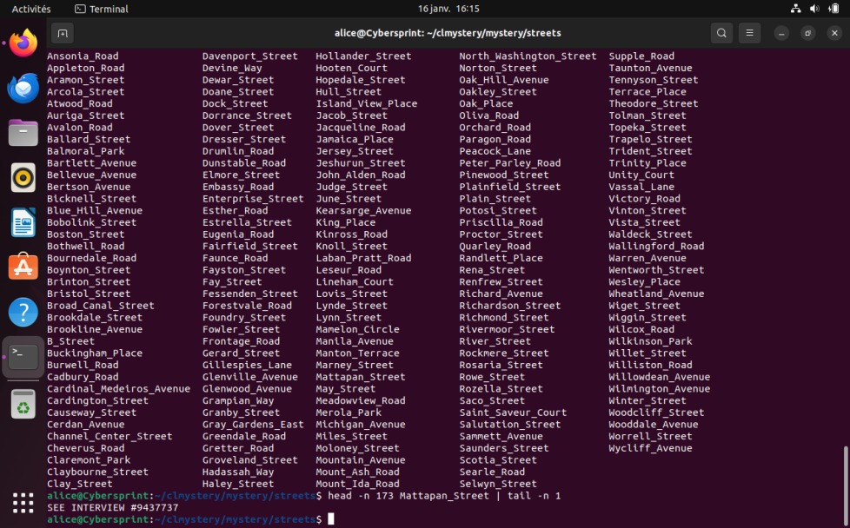

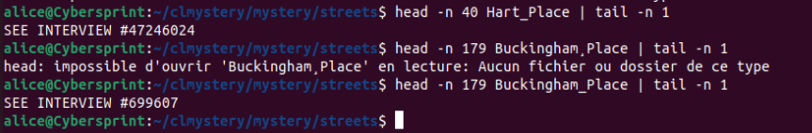

interview-699607

